网上报名操作指南

流程介绍
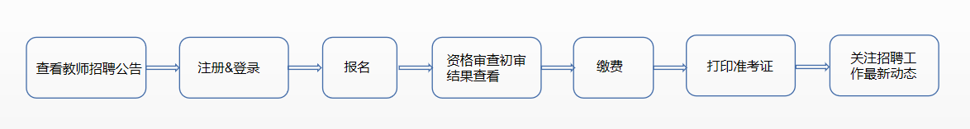

查看招聘公告
通过访问网址 http://www.fanedu.net， 进入大连市甘井子区教育公共服务网，查看教师招聘的相关公告，根据公告报考符合自己条件的岗位。
报考人员须使用计算机进行报名操作，勿使用手机、PAD等移动终端。浏览器请使用edge、谷歌、360、搜狗等（360、搜狗等浏览器请不要使用兼容模式），请勿使用IE浏览器。

注册&登录
- 注册
招聘报名开始后，报考人员通过访问网址 http://www.fanedu.net， 进入大连市甘井子区教育公共服务网，点击“我要报名”进入报名系统，需要注册自己的账号登录报名系统，才能进行报名操作。

进入报名系统登录页，点击【去注册】，进入注册页面。录入手机号，获取并输入验证码，输入密码及确认密码（密码长度至少 6 位，必须包含有大写字母、小写字母、数字），以及图片验证码，点击【注册】完成注册操作，注册成功会有相应的提示。

- 登录
进入登录页，使用正确的手机号和密码，录入验证码即可登录。同时可以勾选记住账号和记住密码。如果勾选，则下次登录时可免输入账号和密码。
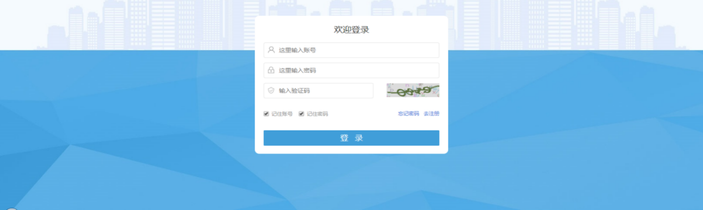

- 忘记密码
如果忘记登录密码，可以点击【忘记密码】来重置密码，录入登录的手机号，点击“获取验证码”，录入手机接收到的验证码，录入新的密码及确认密码，点击【提交】则可重置密码，登录时使用新密码进行登录。
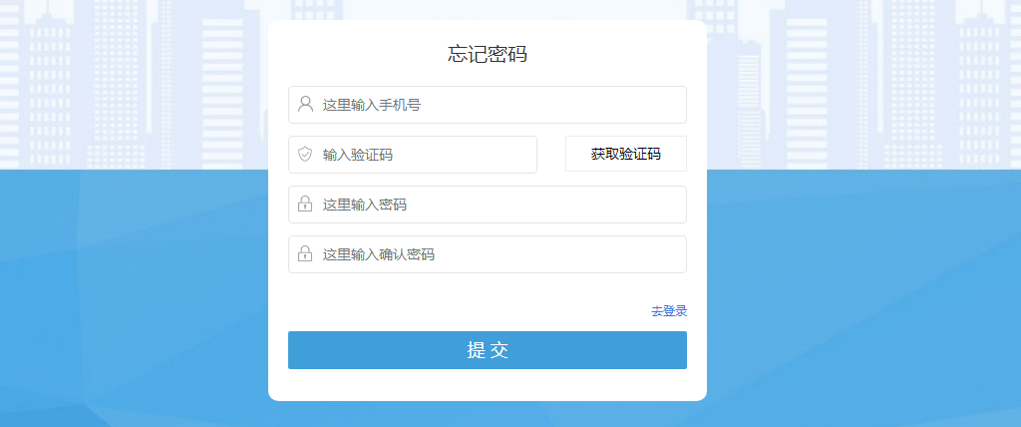

报名
报考人员登录报名系统后，如实进行个人信息填写、上传照片、勾选承诺、选择应聘岗位、上传报名表等操作后可提交报名。提交报名前可对所填写的信息和上传的材料进行预览并仔细检查，确认无误后进行提交报名。
注：提交前请务必仔细检查所填写的个人信息、报名岗位及所上传的报名表，审核通过后无法更改报名信息。未通过审核，在报名时间结束前，可重新修改报名信息并再次提交审核。

- 信息填写及上传材料
1.个人基本信息
填写个人信息的内容需要和纸质报名表保持一致。在完成个人信息填写及一寸证件照上传后，需勾选页面下方的承诺，并点击【保存本页】按钮，保存所填写的信息。
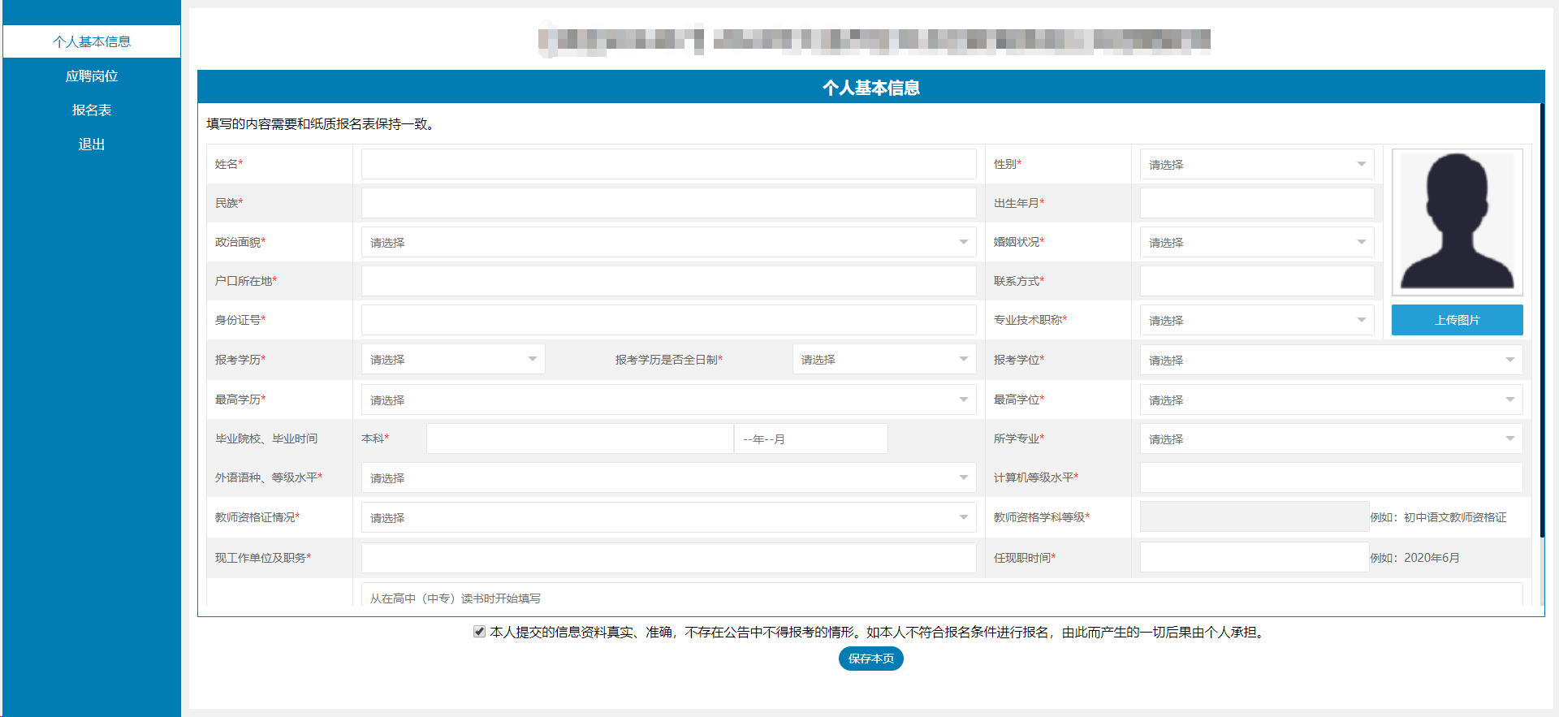

2.应聘岗位
根据个人填写的基本信息中的学历及专业情况，选择对应的报考单位和报考岗位。即个人基本信息中填写的学历及专业需满足单位的岗位要求，否则不能选择其岗位。请仔细核对招聘公告中的岗位要求。选择应聘岗位后点击【保存本页】按钮进行保存。
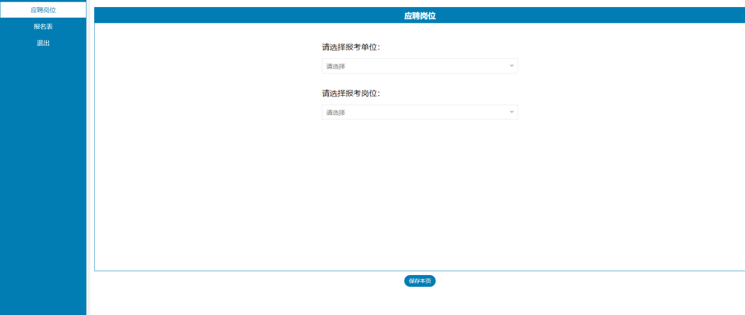

3.上传报名表
点击【上传图片】按钮，选择要上传的图片。上传前需调整好图片方向，最多上传2张，按顺序依次上传。每张图片≤10MB。如发现上传图片有误，可进行删除重新进行上传。确认无误后点击【保存本页】按钮进行保存图片。
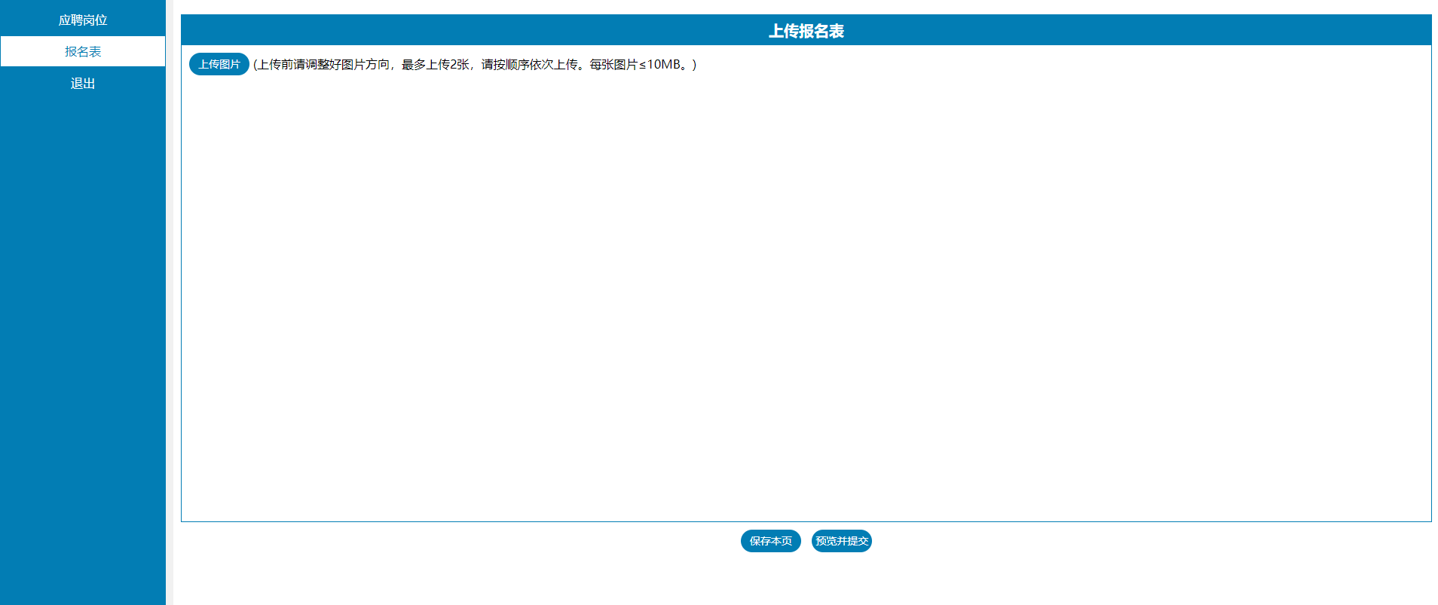

- 预览并提交
个人信息填写、应聘岗位、上传材料等操作完成后，点击【预览并提交】按钮，进入预览页面。系统提示“报名提交后无法更改，无法重复报名，请认真检查！”。点击【我知道了】进行报名信息检查。
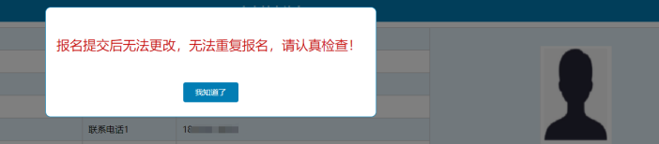
在预览页面可以查看应聘者填写的个人信息及上传的相关材料。如发现信息有误，可点击【修改】按钮，进行修改。如果确认所填信息无误，点击【提交并保存】进行报名提交。
报名成功后，等待报名资格初审结果。
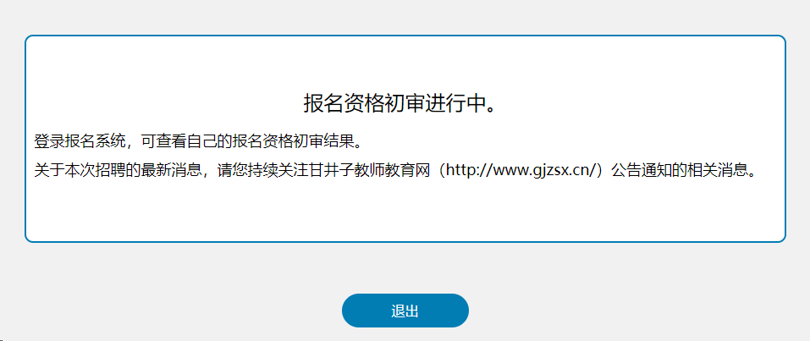

报名资格初审结果查看
报考人员登录报名系统，可查看自己的报名资格初审结果。如果报名资格初审不合格，系统会显示不合格的原因。在报名截止时间前，可更改、补充报名信息报考原岗位或改报符合资格条件的其他岗位。
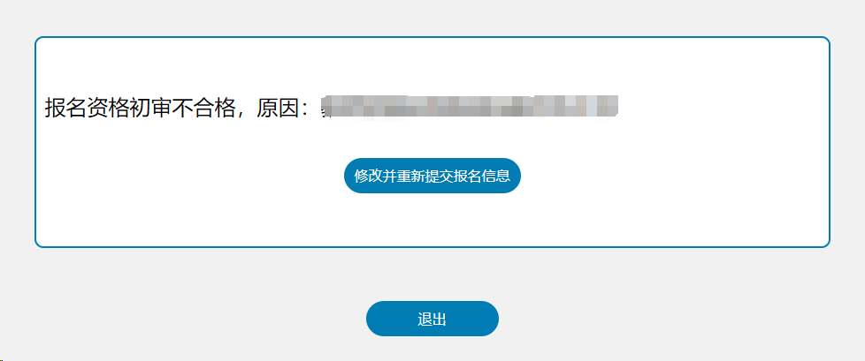
如果报名资格初审合格，将显示缴费时间，在缴费时间段内进行缴费。
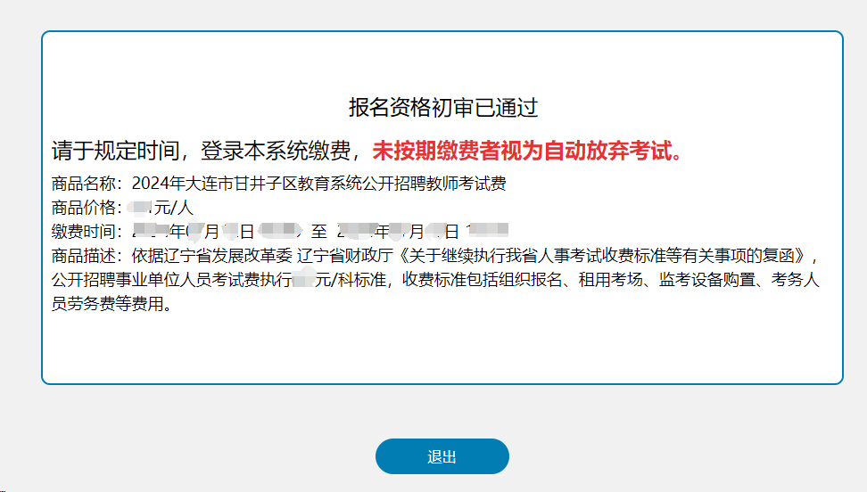

缴费
一、规定时间内缴费
报名资格初审通过的报考人员，在缴费时间段内，登录报名系统进行缴费。勾选选择框后，显示“去支付”按钮，勾选后不允许取消勾选。
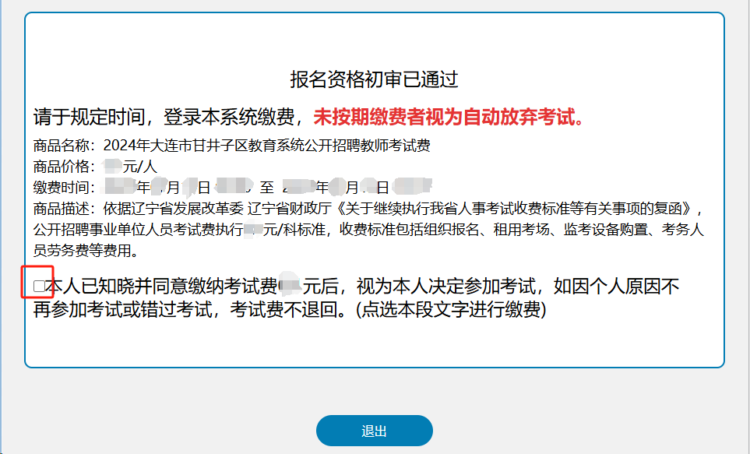

点击“去支付”跳转至支付页，扫描二维码或录入支付宝账号、密码进行支付。
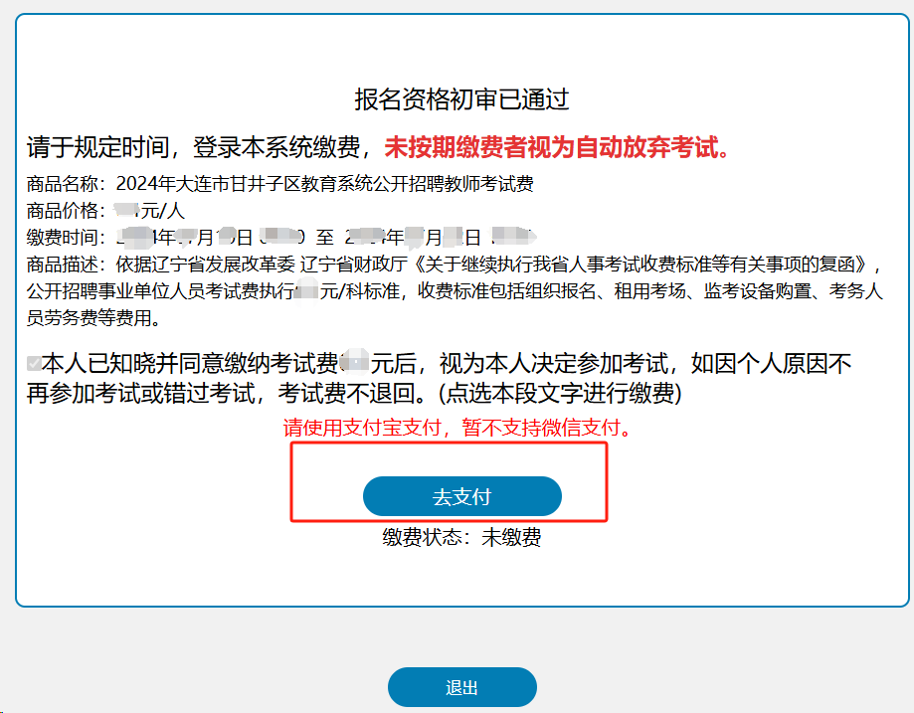

支付成功后，页面自动跳转至缴费结果页。缴费成功后，按照公告规定的时间内，进行准考证的打印。
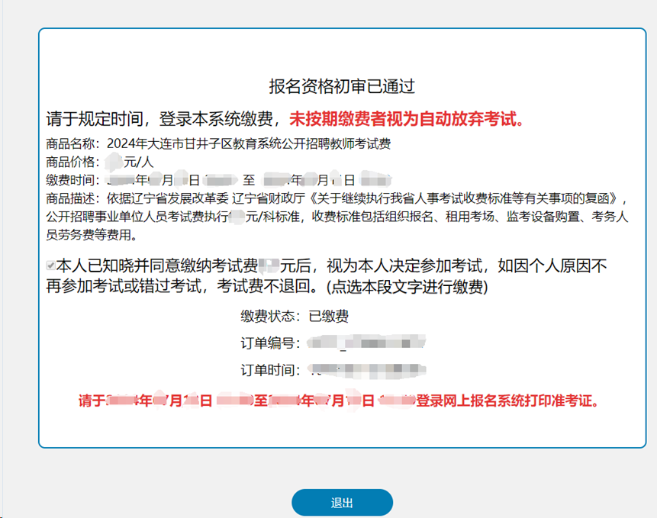

二、未在规定时间内缴费
超过缴费时间后则视为放弃考试，不允许再缴费。
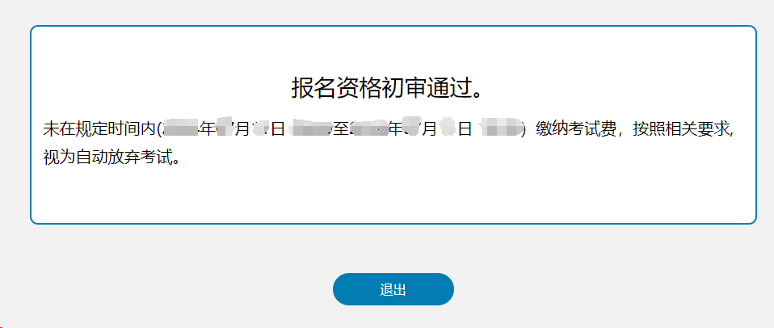

打印准考证
通过初审且缴费成功的应聘者，在打印准考证时间段内登录报名系统打印准考证。点击“打印”按钮，跳转至打印预览页进行打印。逾期则不可打印。
